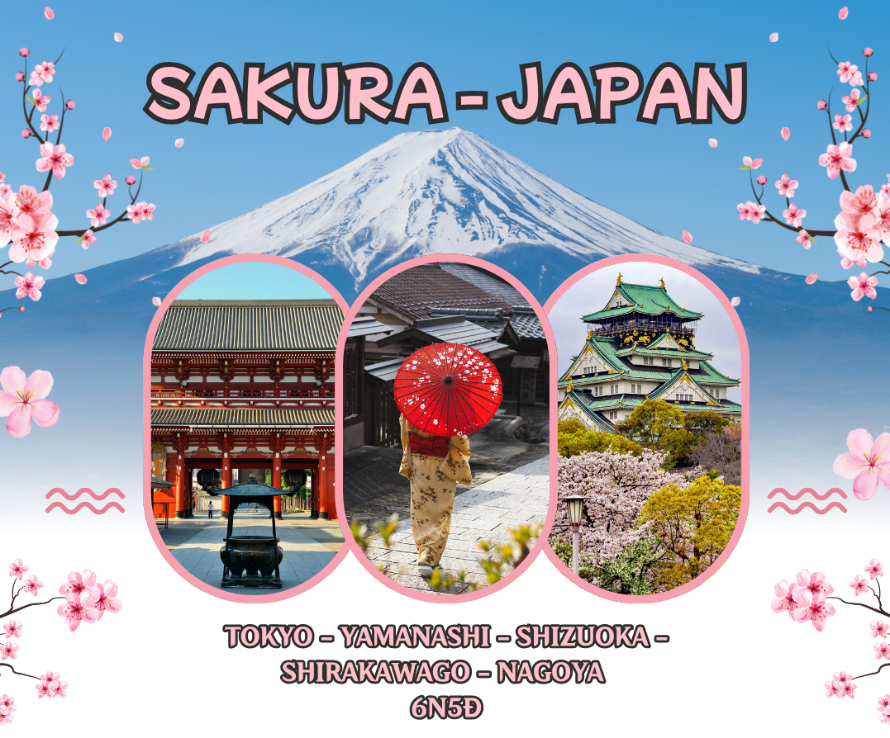
Khởi hành: 23/03 - 28/03/2025
Hàng không: Vietnam Airlines
ĐIỂM NỔI BẬT CỦA CHƯƠNG TRÌNH:
- Khám phá các điểm nổi tiếng cung đường Tokyo - Shizuoka - Shirakawago - Nagoya hành trình kết hợp hoàn hảo giữa thiên nhiên, văn hóa và hiện đại Nhật Bản.
- Chiêm ngưỡng Núi Phú Sĩ hùng vĩ; Trải nghiệm hái trái cây tại vườn; Thư giãn tại khách sạn Onsen truyền thống.
- Khám phá di sản thế giới Shirakawago & phố cổ Takayama – “tiểu Kyoto” vùng Gifu.
- Ngắm hoa đào nở rộ đầy sắc thắm tại công viên Ueno, công viên Tsuruma,…
- Tặng sim 4G (2G/1 ngày sử dụng tại Nhật), nón du lịch.
- Trong trường hợp Quý khách không đậu VISA - Công ty cam kết hoàn tiền 100%.

LỊCH TRÌNH CHI TIẾT
NGÀY 1 | TP. HỒ CHÍ MINH - TOKYO (NARITA) | _/_/_
21h30 Hướng dẫn viên sẽ đón Quý khách tại sảnh Quốc tế đi sân bay Tân Sơn Nhất - TP.Hồ Chí Minh làm thủ tục hàng không, máy bay cất cánh dự kiến lúc 00h20 giờ Việt Nam và tới sân bay Narita (NRT) vào 07h45 sáng hôm sau giờ Nhật Bản.
Quý khách nghỉ đêm và ăn sáng trên máy bay.
NGÀY 2 | NARITA - TOKYO | MB/L/D
Đoàn làm thủ tục nhập cảnh vào Nhật Bản, xe đón đoàn đi tham quan Tokyo.
- Đền thờ Asakusa Kannon - Ngôi đền thờ cổ kính và linh thiêng nhất tại Tokyo, được xây dựng năm 628. Đây là nơi thờ Phật Bà Quan Âm, cũng là trung tâm của các lễ hội lớn hàng năm tại Nhật. Ngôi đền cũng đã trở thành biểu tượng cho Văn hóa và tâm linh tại đây.
- Chụp ảnh với tháp Tokyo Sky Tree - Biểu tượng mới của Tokyo đây là tháp truyền hình cao nhất thế giới nằm ở Sumida-ku, Tokyo với chiều cao 634m.
- Cung điện Hoàng gia Nhật Bản (Imperial Palace) là nơi ở chính thức và cũng là trụ sở làm việc của Thiên hoàng Nhật Bản và gia đình. Nằm tại trung tâm thủ đô Tokyo, cung điện này là một trong những biểu tượng quan trọng của đất nước mặt trời mọc. (Chụp hình bên ngoài)
Trưa: Quý khách dùng bữa trưa tại nhà hàng địa phương.
- Công viên Ueno nơi ngắm hoa đào nổi tiếng nhất Tokyo với hàng cây hoa anh đào rực rỡ sắc thắm. Dạo bước và ngắm nhìn hoa anh đào sẽ luôn mang đến những thú vị cho quý khách.
Đoàn ăn tối với món lẩu hải sản truyền thống của đô vật sumo và nghỉ ngơi tại khách sạn ở Tokyo.
NGÀY 3 | TOKYO - YAMANASHI - MATSUMOTO | B/L/D
Quý khách trả phòng và ăn sáng. Xe và HDV đón Quý khách tham quan:
- Núi Phú Sĩ ngọn núi nổi tiếng này vẫn luôn là nguồn cảm hứng bất tận cho những nghệ sĩ, tác giả và khách du lịch. Từ trạm 5 du khách chỉ cần ngước mắt là có thể thấy đỉnh núi phủ tuyết hoặc ngắm toàn cảnh vùng Ngũ Hồ Phú Sỹ trải dài trong tầm mắt. (Lên trạm 5 nếu điều kiện thời tiết tốt)
- Hái trái cây tham quan nhà vườn, du khách được tự tay hái trái cây và thưởng thức tại vườn (các loại trái cây theo mùa) - Một trải nghiệm thật khó quên khi đến thăm Nhật Bản.
Trưa: Quý khách dùng bữa trưa tại nhà hàng địa phương.
- Lâu đài Matsumoto nằm giữa những ngọn núi sừng sững của dãy núi Alps phía Bắc và Cao nguyên Utsukushigahara. Báu vật quốc gia này đã trở thành lâu đài “sáu tầng năm kết cấu” lâu đời nhất ở Nhật Bản. (Chụp hình bên ngoài)
- Quý khách trải nghiệm mặc đồ Yukata và tắm Onsen – liệu pháp trị liệu thư giãn bằng suối nước khoáng của người Nhật tại khách sạn.
Đoàn ăn tối và nghỉ ngơi tại khách sạn ở Matsumoto.
NGÀY 4 | MATSUMOTO - SHIRAKAWAGO - GIFU | B/L/D
Đoàn ăn sáng tại khách sạn, xe đưa đoàn di chuyển đến Takayama tham quan:
- Thị trấn cổ Takayama là một nhóm ba con phố chính ở trung tâm của thành phố Takayama, với những công trình kiến trúc mang tính biểu tượng tạo nên một bầu không khí hoài cổ, được nhiều người coi là một trong những khu vực được bảo tồn tốt nhất ở Nhật Bản, với danh hiệu “Tiểu Kyoto”.
Trưa: Đoàn ăn trưa tại nhà hàng địa phương với thực đơn bò Hida - đặc sản trứ danh vùng Gifu, đã từng được bình chọn là loại bò ngon nhất nước Nhật.
Sau bữa trưa, Xe và HDV đưa đoàn di chuyển sang khu vực Gifu tham quan:
- Shirakawa-go ngôi làng đẹp như bước ra từ cổ tích, nằm ở chân núi Haku-san, tỉnh Gifu. Nơi đây được UNESCO công nhận là di sản thế giới từ năm 1995 và là nơi hoạ sĩ Fujiko Fujio thai nghén và cho ra đời bộ truyện tranh kinh điển Doraemon.
Đoàn ăn tối tại với thực đơn BBQ và nghỉ đêm tại khu vực Gifu.
NGÀY 5 | GIFU - NAGOYA - CHUBU | B/_/_
Quý khách dùng bữa sáng tại khách sạn, làm thủ tục trả phòng và khởi hành đi Nagoya tham quan:
- Đền Atsuta (Atsuta Jingu) là một trong những đền thờ Thần đạo quan trọng nhất Nhật Bản, tọa lạc tại Nagoya. Ngôi đền nổi tiếng với việc lưu giữ thanh kiếm thiêng Kusanagi-no-tsurugi, một trong ba báu vật hoàng gia của Nhật Bản.
Trưa: Đoàn dùng bữa trưa với set thực đơn Nhật truyền thống với các món ăn nổi bật của vùng Nagoya.
- Công viên Tsuruma từng được xem là thánh địa Pokemon. Khi xuân đến, hoa đào nở rộ phủ kín công viên khiến nơi đây vốn đẹp trở nên rực rỡ hơn. Tsuruma được xếp hạng trong “100 điểm ngắm hoa anh đào hàng đầu Nhật Bản”. Vào ban đêm, những cây hoa anh đào này được thắp sáng lung linh vô cùng đặc sắc.
- Mua sắm tại Sakae Shopping Street hoặc Aeon mall khu mua sắm sầm uất bậc nhất thành phố.
Đoàn thưởng thức lẩu Shabu shabu món lẩu truyền thống nổi tiếng của Nhật và nghỉ đêm tại khu vực Chubu.
NGÀY 5 | CHUBU - TP. HỒ CHÍ MINH | B/_/_
Sáng: Quý khách dùng bữa sáng tại khách sạn, làm thủ tục trả phòng và di chuyển ra sân bay quốc tế Chubu. Đáp chuyến bay VN343 của Vietnam Airlines về TP. Hồ Chí Minh lúc 09:00, dự kiến đến sân bay Tân Sơn Nhất lúc 13:10. HDV tạm biệt đoàn và kết thúc hành trình.

Lưu ý: Chương trình tour sẽ thay đổi một số điểm tham quan sao cho phù hợp nhất tùy vào từng thời điểm nhằm đảm bảo tốt nhất cho khách hàng.
NGÀY KHỞI HÀNH | CHUYẾN BAY | GIÁ BÁN KHÁCH (VNĐ)
NGÀY KHỞI HÀNH | CHUYẾN BAY | NGƯỜI LỚN | TRẺ EM NGỦ GHÉP
NGÀY KHỞI HÀNH | CHUYẾN BAY | NGƯỜI LỚN | (Từ 2 - dưới 11 tuổi) | (Dưới 2 tuổi)
23/03 - 28/03/2026 | VN 307 SGNNRT  VN 343 NGOSGN | 36.990.000 | 33.300.000 | 11.100.000
Phụ thu phòng đơn: 1.500.000VND/ĐÊM/KHÁCH

GIÁ TOUR BAO GỒM
- Phương tiện vận chuyển, xe đưa đón tham quan tại Nhật Bản.
- Vé máy bay khứ hồi theo hãng hàng không Vietnam Airlines.
- Hành lý ký gửi 40kg chia làm 2 kiện và 10kg xách tay.
- 03 đêm ở khách sạn tiêu chuẩn 3 - 4*(2-3 khách/1 phòng).
- Ăn uống (sáng, trưa, chiều) theo chương trình.
- Vé tham quan du lịch có trong chương trình.
- Bảo hiểm du lịch, mức bồi hoàn tối đa 1.000.000.000 vnđ/ trường hợp.
- Thuế VAT (0%) & phí phục vụ (8%).
- Hướng dẫn viên du lịch suốt tuyến.
- Visa nhập cảnh Nhật Bản.

CHƯA BAO GỒM
- Tiền bồi dưỡng HDV + Tài xế địa phương: 1.000.000 vnđ/khách.
- Các chi phí cá nhân & ăn uống ngoài chương trình.
- Phụ thu phòng đơn 1.500.000đ/1khách/1đêm (nếu khách đi một mình và không có khách gép cùng hoặc khi có nhu cầu).

GIÁ TOUR TRẺ EM
- Từ 0-dưới 2 tuổi : 30 % giá Tour người lớn.
- Từ 6 - dưới 11tuổi: 90% giá tour người lớn.
- Từ đủ 11 tuổi: 100% giá tour.
Trẻ em ngủ chung giường với bố mẹ. Trường hợp ngủ giường riêng tính 100% giá tour.

THỦ TỤC VISA
- Passport gốc, còn hạn trên 6 tháng.
- 2 Hình 4.5 X 4.5 (Ảnh mới, khác Passport).
- Giấy CCCD, HĐLĐ photo.
- Xác nhận số dư ngân hàng trên 120 triệu trở lên.
Trên đây là cơ bản các giấy tờ cần thiết đi tour Nhật Bản. Tùy vào từng khách hàng có thể bổ sung thêm hoặc đơn giản hồ sơ. Vui lòng liên hệ với Cty chúng tôi để được tư vấn cụ thể hơn!

QUY ĐỊNH HỦY, HOÃN
- Phạt 10.000.000 vnđ sau khi đăng ký tour.
- Phạt 20.000.000 vnđ hủy tour từ 30 ngày – 45 ngày so với ngày khởi hành.
- Phạt 25.000.000 vnđ hủy tour từ 20 ngày 29 ngày so với ngày khởi hành.
- Phạt 100% giá tour nếu hủy tour trong vòng 19 ngày so với ngày tour khởi hành.
Trường hợp sau khi có Visa mà Quý khách hàng hủy tour thì chúng tôi sẽ tiến hành làm thủ tục hủy Visa hoặc giữ passport của Quý khách hàng đến khi Visa hết hiệu lực.

LƯU Ý
- Trước khi đăng ký tour, Quý khách vui lòng đọc kỹ chương trình, giá tour, các khoản bao gồm và không bao gồm.
- Trường hợp không trực tiếp đăng ký mà nhờ người khác đăng ký thay, Quý khách cần tìm hiểu kỹ thông tin từ người đăng ký.
- Khi đi tour, Quý khách phải mang theo hộ chiếu còn hạn ít nhất 06 tháng tính đến ngày về.
- Khách mang thẻ xanh, hai quốc tịch, Travel Document, hoặc là Việt kiều/người nước ngoài có visa rời cần thông báo và nộp bản gốc các giấy tờ liên quan khi đăng ký tour.
- Visa đoàn: Quý khách phải đi và về cùng đoàn. Công ty không giải quyết tách đoàn, thay đổi hành trình hoặc vé máy bay riêng.
- Tour ghép đoàn, di chuyển nhiều. Quý khách có vấn đề về sức khỏe (đi lại khó khăn, đau chân, bệnh lý đặc biệt, cân nặng, v.v.) cần thông báo trước khi đăng ký.
- Khách từ 70 tuổi trở lên cần đóng thêm phí bảo hiểm cao cấp (mức phí thay đổi theo tour).
- Không nhận hồ sơ phụ nữ mang thai từ 07 tháng trở lên.
- Khách dưới 18 tuổi phải đi cùng cha mẹ hoặc người giám hộ hợp pháp, kèm giấy ủy quyền có xác nhận của chính quyền địa phương.
- Trường hợp chỉ có 01 người lớn đi cùng 01 trẻ em (dưới 11 tuổi), Quý khách cần đóng tiền tour cho trẻ em ngủ giường riêng.
- Khách ở phòng đơn hoặc không có người ghép phòng cần thanh toán phụ thu phòng đơn.
- Số lượng tối thiểu: Vì tính chất Tour là Tour lẻ ghép đòn nên chỉ có thể khởi hành khi đủ 15 khách. Trường hợp không đủ số lượng, hai bên sẽ thỏa thuận lại giá hoặc chuyển sang tour kế tiếp (tối đa 02 lần). Công ty sẽ xác nhận với khách hàng trước ít nhất 20 ngày.
- Thứ tự các điểm tham quan có thể thay đổi tùy theo điều kiện thực tế, thời tiết, giao thông hoặc yêu cầu từ nước sở tại, nhưng vẫn đảm bảo đầy đủ nội dung chương trình.
- Giờ bay có thể thay đổi theo hãng hàng không mà không cần thông báo trước.
- Thời gian hoạt động của xe và tài xế tại Nhật Bản: tối đa 11 giờ/ngày.
- Bị từ chối xuất nhập cảnh:
  - Nếu bị Hải quan Việt Nam từ chối xuất cảnh hoặc Hải quan nước sở tại từ chối nhập cảnh, Công ty không chịu trách nhiệm và không hoàn tiền tour.
  - Mọi chi phí phát sinh (ăn, ở, vé máy bay về nước, v.v.) do Quý khách tự chi trả.
  - Công ty sẽ hỗ trợ thủ tục cần thiết trong khả năng cho phép.
- Trường hợp bất khả kháng (thiên tai, dịch bệnh, đình công, chiến tranh, chuyến bay bị hủy/trì hoãn…): Công ty sẽ hoàn lại phần chi phí chưa sử dụng sau khi trừ các chi phí thực tế đã phát sinh (như visa, vé máy bay, dịch vụ đã đặt...) và không chịu trách nhiệm bồi thường thêm.
- Không áp dụng chính sách hủy tour cho các dịp Lễ, Tết.
- Nếu hãng hàng không hủy chuyến hoặc thay đổi lịch bay, Công ty sẽ làm việc với các đối tác liên quan để tìm giải pháp hỗ trợ hoặc hoàn chi phí cho Quý khách sau khi đã trừ các khoản thuế, phí (nếu có).
- Mọi điều kiện, quy định nêu trên được áp dụng thống nhất cho tất cả khách hàng khi đăng ký tour.
Việc thanh toán chi phí, hoàn hủy, hoặc thay đổi thông tin tour được thực hiện theo chính sách của Công ty tại thời điểm ký hợp đồng.

**Trong những trường hợp khách quan như : khủng bố, thiên tai…hoặc do có sự cố, có sự thay đổi lịch trình của các phương tiện vận chuyển công cộng như : máy bay, tàu hỏa…thì Công ty sẽ giữ quyền thay đổi lộ trình bất cứ lúc nào vì sự thuận tiện, an toàn cho khách hàng và sẽ không chịu trách nhiệm bồi thường những thiệt hại phát sinh**.

RẤT HÂN HẠNH ĐƯỢC PHỤC VỤ QUÝ KHÁCH !

